
REALSCHULE DIEPHOLZ
Thouarsstr. 20, 49356 Diepholz
Tel.: 05441/92680

Informationen über die entgeltliche Ausleihe von Lernmitteln

Sehr geehrte Damen und Herren,

seit dem 1. August 2004 können Lernmittel gegen Zahlung eines Entgelts an der Schule ausgeliehen werden. Die Ausgestaltung des Ausleihverfahrens richtet sich nach den Beschlüssen des Schulvorstands. Die Teilnahme an dem Ausleihverfahren ist freiwillig und kann für jedes Schuljahr neu entschieden werden.

Welche Lernmittel Sie im neuen Schuljahr ausleihen können, ist aus der beiliegenden Liste ersichtlich; dabei werden wie bisher schon benutzte, aber auch neue Lernmittel ausgeliehen. Auf dieser Liste sind auch die Ladenpreise und das von unserer Schule für die Ausleihe erhobene Entgelt angegeben. Der Schulvorstand hat aus Vereinfachungsgründen beschlossen, in allen Jahrgängen 50,00 € zu erheben. Damit können Sie in Ruhe vergleichen und dann entscheiden, ob Sie von dem Angebot der Ausleihe Gebrauch machen wollen. Bei dieser Entscheidung kann aber nicht nur der Preisvergleich eine Rolle spielen.

Bitte prüfen Sie auch:
- die Wiederverkaufsbedingungen
- die Kaufmöglichkeit gebrauchter Bücher.

Klären Sie folgende Fragen:
- „Geht mein Kind mit den Büchern ordentlich um?“
- „Benutzt mein Kind die Bücher als Arbeitsmittel (Anstreichungen, Notizen)?“
- „Benötigt mein Kind die Bücher in den Folgejahren (Wiederholung, Nachschlagemöglichkeit)?

Welche Lernmittel von Ihnen selbst zu beschaffen sind, weil für diese keine Ausleihe vorgesehen ist, entnehmen Sie bitte einer weiteren Liste.

Wenn Sie an dem Ausleihverfahren teilnehmen wollen, geben Sie bitte das Formular „Anmeldung“ zu der entgeltlichen Ausleihe von Lernmitteln“ unterschrieben an die Schule zurück. Das Entgelt für die Ausleihe muss für das Schuljahr 2024/25 bis zum 10.06.2024 entrichtet werden. Wer diese Frist nicht einhält, entscheidet sich damit, alle Lernmittel rechtzeitig auf eigene Kosten zu beschaffen.

Die Zahlung ist an die Realschule Diepholz wie folgt vorzunehmen:

Kreissparkasse Diepholz – IBAN: DE72256513250100592443 – BIC: BRLADE21DHZ .

(Bitte geben Sie auf dem Überweisungsformular den Namen Ihres Kindes und die neue Klassenstufe an.)

Leistungsberechtigte nach dem Bundessozialhilfegesetz und nach dem Asylbewerberleistungs-gesetz sowie nach dem Sozialgesetzbuch, Achtes Buch – Heim- und Pflegekinder -, Bezieher des Kinderzugschlages gem. § 6 a BKKG sowie Wohngeldempfänger sind von der Zahlung des Entgelts für die Ausleihe befreit. Falls Sie zu diesem Personenkreis gehören und an dem Ausleihverfahren teilnehmen wollen, müssen Sie sich zu dem Verfahren anmelden und Ihre Berechtigung durch Vorlage des Leistungsbescheides oder durch Bescheinigung des Leistungsträgers nachweisen. Falls Sie dies nicht tun, entscheiden Sie sich damit, alle Lernmittel auf eigene Kosten zu beschaffen.

Sollten Sie erziehungsberechtigt für drei und mehr in Ihrem Haushalt lebende schulpflichtige Kinder sein, können Sie die Reduzierung auf 80% (40€) der festgesetzten Leihgebühr beantragen. Der Nachweis ist bis zur o.a. Zahlungsfrist durch Vorlage der Schülerausweise oder entsprechender Bescheinigungen zu erbringen.

Mit freundlichen Grüßen
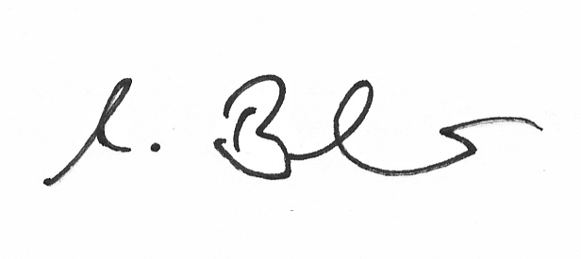
Schulleiter

